Федеральное государственное бюджетное образовательное учреждение
высшего образования «Красноярский государственный медицинский университет имени профессора В.Ф. Войно-Ясенецкого»
Министерства здравоохранения Российской Федерации
Фармацевтический колледж

Дневник
учебной практики

по МДК 07.03 «Теория и практика лабораторных иммунологических исследований»

Сальникова София Александровна
ФИО
Место прохождения практики:
КГБУЗ “КККВД № 1”

с «23» марта 2022 г. по «29» марта 2022 г.

Руководитель практики:
Общий – Ф.И.О. – Попов В. Г.
Непосредственный – Ф.И.О. – Попов В.Г.
Методический – Ф.И.О. – Воронова М. Ф.

Красноярск, 2022 г.

СОДЕРЖАНИЕ

1. Цели и задачи практики 3
2. Знания, умения, практический опыт, которыми должен овладеть студент после прохождения практики 4
3. Тематический план 7
4. График прохождения практики 8
5. Инструктаж по технике безопасности 9
6. Содержание и объем проведенной работы 12
7. Лист лабораторных исследований 29

1. ЦЕЛИ И ЗАДАЧИ ПРАКТИКИ

Цель учебной практики «Теория и практика лабораторных иммунологических исследований» состоит в закреплении и углублении теоретической подготовки обучающегося, приобретении им практических умений, формировании компетенций, составляющих содержание профессиональной деятельности медицинского технолога.
Задачи:
1.Ознакомление со структурой иммунологической лаборатории и организацией рабочего места медицинского технолога;
2.Проведение основных и дополнительных лабораторных исследований для дифференциальной диагностики заболеваний иммунной системы;
3.Проведение исследований на современном лабораторном оборудовании;
4.Обучение студентов оформлению медицинской документации;
5.Формирование основ социально-личностной компетенции путем приобретения студентом навыков межличностного общения с медицинским персоналом и пациентами;

2. ЗНАНИЯ, УМЕНИЯ, ПРАКТИЧЕСКИЙ ОПЫТ, КОТОРЫМИ ДОЛЖЕН ОВЛАДЕТЬ СТУДЕНТ ПОСЛЕ ПРОХОЖДЕНИЯ ПРАКТИКИ

В результате учебной практики обучающийся должен:
Приобрести практический опыт:
ПО. 2 Проведение основных и дополнительных лабораторных исследований для дифференциальной диагностики заболеваний органов кроветворения;
ПО. 3 Современные методы постановки оценки иммунного статуса.
Умения:
У.7 дифференцировать патологические клетки крови при подсчете лейкоцитарной формулы;
У.8 проводить контроль качества гематологических исследований;
У.9 проводить основные и дополнительные методы оценки состояния клеточного и гуморального иммунитета;
У.10 работать на современном медицинском и лабораторном оборудовании;
У.11 проводить контроль качества иммунологических исследований.
Знания:
З.13 роль и место клинической иммунологии в современной диагностической медицине;
З.14 строение и функции иммунной системы;
З.15 основные иммунопатологические процессы;
З.16 принципы оценки клеточного и гуморального иммунитета, нарушений лимфо- и миелопоэза;
З.17 основные признаки пролиферации, дисплазии, метаплазии, фоновых процессов.

Прохождение данной учебной практики направлено на формирование общих (ОК) и профессиональных (ПК) компетенций:
ПК 7.1. Готовить рабочее место и аппаратуру для проведения клинических лабораторных исследований.
ПК 7.2. Осуществлять высокотехнологичные клинические лабораторные исследования биологических материалов.
ПК 7.3. Проводить контроль качества высокотехнологичных клинических лабораторных исследований.
ПК 7.4. Дифференцировать результаты проведенных исследований с позиции «норма - патология».
ПК 7.5. Регистрировать результаты проведенных исследований.
ПК 7.6. Проводить утилизацию биологического материала, дезинфекцию и стерилизацию использованной лабораторной посуды, инструментария, средств защиты.
ОК 1 | Понимать сущность и социальную значимость своей будущей профессии, проявлять к ней устойчивый интерес.
ОК 2 | Организовывать собственную деятельность, определять методы и способы выполнения профессиональных задач, оценивать их эффективность и качество.
ОК 3 | Решать проблемы, оценивать риски и принимать решения в нестандартных ситуациях.
ОК 4 | Осуществлять поиск, анализ и оценку информации, необходимой для постановки и решения профессиональных задач, профессионального и личностного развития.
ОК 5 | Использовать информационно-коммуникационные технологии для совершенствования профессиональной деятельности.
ОК 6 | Работать в коллективе и команде, эффективно общаться с коллегами, руководством, потребителями.
ОК 7 | Ставить цели, мотивировать деятельность подчиненных, организовывать и контролировать их работу с принятием на себя ответственности за результат выполнения заданий.
ОК 8 | Самостоятельно определять задачи профессионального и личностного развития, заниматься самообразованием, осознанно планировать повышение квалификации.
ОК 9 | Быть готовым к смене технологий в профессиональной деятельности.
ОК 10 | Бережно относиться к историческому наследию и культурным традициям народа, уважать социальные, культурные и религиозные различия.
ОК 11 | Быть готовым брать на себя нравственные обязательства по отношению к природе, обществу и человеку.
ОК 12 | Оказывать первую медицинскую помощь при неотложных состояниях.
ОК 13 | Организовывать рабочее место с соблюдением требований охраны труда, производственной санитарии, инфекционной и противопожарной безопасности.
ОК 14 | Вести здоровый образ жизни, заниматься физической культурой и спортом для укрепления здоровья, достижения жизненных и профессиональных целей.

3. ТЕМАТИЧЕСКИЙ ПЛАН

№ | Наименование разделов и тем практики |  | Всего часов
8семестр |  |  | 36
1 | Ознакомление с правилами работы:  - изучение нормативных документов, регламентирующих санитарно-противоэпидемический режим в КДЛ. |  | 2
2 | Организация рабочего места:  - приготовление реактивов, подготовка оборудования, посуды для исследования |  | 3
3 | Определение иммунологических показателей  -клеточного звена  -гуморального звена  - систему комплемента |  | 24
4 | Регистрация результатов исследования. |  | 2
5 | Выполнение мер санитарно-эпидемиологического режима :  - проведение мероприятий по стерилизации и дезинфекции лабораторной посуды, инструментария, средств защиты;  - утилизация отработанного материала. |  | 4
Вид промежуточной аттестации |  | Зачет | 1
Итого |  |  | 36

5. ИНСТРУКТАЖ ПО ТЕХНИКЕ БЕЗОПАСНОСТИ

1. К работе в КДЛ допускаются лица не моложе 18-летнего возраста, имеющие профессиональную подготовку и прошедшие: предварительный медицинский осмотр, вводный и первичный инструктаж по охране труда, инструктаж по пожарной безопасности, инструктаж по охране труда на рабочем месте, инструктаж по охране труда при работе ПБА III-IV групп патогенности, инструктаж по электробезопасности на рабочем месте, обучение безопасным методам работы.
2. Принимать пищу следует в специально отведенных для этого комнатах, имеющих соответствующее оборудование, освещение и вентиляцию.
3. Работать с биологическим материалом необходимо в спецодежде (халат, медицинский костюм, сменная обувь, бахилы, шапочка), а также с СИЗ (перчатки, одноразовые маски, защитные очки или щитки).
4. Перед работой проверить исправность оборудования, приборов, аппаратов, местного освещения, вытяжного шкафа. В случае обнаружения дефектов немедленно сообщить об этом заведующему лабораторией.
5. При эксплуатации приборов и аппаратов необходимо строго руководствоваться правилами, изложенными в паспорте завода-изготовителя, и в рабочих инструкциях на оборудование, разработанных в лаборатории.
6. Обо всех недостатках и неисправностях, обнаруженных во время работы, персонал лаборатории обязан сделать соответствующие записи в журнале технического обслуживания и сообщить своему непосредственному руководителю.
7. В каждом подразделении должны быть размещены аптечки с набором медикаментов, и назначены лица, ответственные за состояние средств по оказанию первой медицинской помощи.

8. С целью предупреждения инфицирования медицинскому персоналу лаборатории следует избегать контакта кожи и слизистых оболочек с кровью и другими биологическими материалами.
9. Все повреждения кожи на руках должны быть закрыты лейкопластырем или напальчником.
10. При пипетировании крови следует использовать автоматические пипетки, а в случае их отсутствия – резиновые груши. Запрещается пипетирование крови ртом!
11. В помещениях КДЛ запрещается:
- пробовать на вкус и вдыхать неизвестные вещества;
- хранить запасы ядовитых, сильнодействующих, взрывоопасных веществ и растворов на рабочих столах и стеллажах;
- хранить и применять реактивы без этикеток, с истекшим сроком годности;
- хранить личную одежду и личные вещи в рабочих помещениях, уносить рабочую одежду домой;
- сушить вещи на отопительных приборах.
12. При открывании пробок, бутылок, пробирок с кровью или другими биологическими материалами следует не допускать разбрызгивания их содержимого.
13. При эксплуатации центрифуг необходимо соблюдать следующие требования:
- при загрузке центрифуги пробирками соблюдать правила попарного уравновешивания;
- по окончании цикла центрифугирования открывать центрифугу можно только после ее остановки.
14. Перед и после каждого контакта с материалом лаборант должен мыть руки с мылом и последующей их обработкой одним из лицензированных бактерицидных средств.

6. СОДЕРЖАНИЕ И ОБЪЕМ ПРОВЕДЕННОЙ РАБОТЫ

День 1 (23.03.22)
ОЗНАКОМЛЕНИЕ С ПРАВИЛАМИ РАБОТЫ В КДЛ

1) СанПиН 2.1.3678-20 от 24.12.2020 г. «Санитарно-эпидемиологические требования к эксплуатации помещений, зданий, сооружений, оборудования и транспорта, а также условиям деятельности хозяйствующих субъектов, осуществляющих продажу товаров, выполнение работ или оказание услуг»
I. Область применения
1.1. Настоящие санитарные правила (далее - правила) направлены на охрану жизни и здоровья населения, обеспечение безопасности и (или) безвредности для человека факторов среды обитания, предотвращение возникновения и распространения инфекционных, неинфекционных заболеваний и устанавливают санитарно-эпидемиологические требования к выполнению работ и предоставлению гостиничных, медицинских, бытовых, социальных услуг, услуг в области культуры, спорта, организации досуга, развлечений, продаже товаров производственно-технического назначения для личных и бытовых нужд (далее - услуги), а также к используемым хозяйствующими субъектами зданиям, сооружениям, помещениям, оборудованию и транспортным средствам.
1.2. Настоящие правила обязательны для исполнения физическими и юридическими лицами, предоставляющими услуги населению на территории Российской Федерации.
II. Общие требования
2.1. Хозяйствующий субъект в соответствии с осуществляемой им деятельностью по предоставлению услуг населению должен осуществлять производственный контроль за соблюдением санитарных правил и гигиенических нормативов, санитарно-противоэпидемические мероприятия, с привлечением испытательных лабораторных центров.
2.2. Здания, строения, сооружения, помещения, используемые хозяйствующими субъектами, должны быть оборудованы системами холодного и горячего водоснабжения, водоотведения.
При отсутствии централизованной системы водоснабжения и водоотведения здания, строения, сооружения, помещения, используемые хозяйствующими субъектами, должны быть оборудованы нецентрализованными (автономными) системами холодного и горячего водоснабжения, водоотведения, со спуском сточных вод в локальные очистные сооружения.
При отсутствии горячего централизованного водоснабжения должны устанавливаться водонагревающие устройства.
2.3. Вода, используемая в хозяйственно-питьевых и бытовых целях, должна соответствовать гигиеническим нормативам.
Не допускается использование воды из системы отопления для технологических, а также хозяйственно-бытовых целей.
2) СанПиН 3.3686-21 от 28.01.2021 г. "Санитарно-эпидемиологические требования по профилактике инфекционных болезней"
I. Область применения
1. Настоящие санитарные правила и нормы (далее - Санитарные правила) разработаны с целью предупреждения возникновения и распространения инфекционных болезней среди населения Российской Федерации.
2. Санитарные правила устанавливают обязательные требования:
- к комплексу организационных, профилактических, в том числе лечебно-профилактических, санитарно-противоэпидемических, лабораторно-диагностических мероприятий, направленных на обеспечение раннего выявления, предупреждения возникновения и распространения инфекционных болезней среди населения Российской Федерации;
- к организационным, санитарно-противоэпидемическим (профилактическим), инженерно-техническим мероприятиям, направленным на обеспечение личной и общественной безопасности, защиту окружающей среды при работе с микроорганизмами, вирусами, белковоподобными инфекционными частицами (прионами), ядами биологического происхождения (токсинами) и иными биологическими агентами, в том числе созданными в результате генетических манипуляций, применения технологий синтетической биологии и другой направленной деятельности, способных вызывать патологический процесс в организме человека или животного, а также биологические материалы, в которых могут содержаться перечисленные патогены (далее - ПБА);
- к порядку учета, хранения, передачи и транспортирования ПБА, а также объектов и материалов, содержащих или подозрительных на содержание ПБА.
3) СанПиН 2.1.3684-21 от 28.01.2021 г. "Санитарно-эпидемиологические требования к содержанию территорий городских и сельских поселений, к водным объектам, питьевой воде и питьевому водоснабжению населения, атмосферному воздуху, почвам, жилым помещениям, эксплуатации производственных, общественных помещений, организации и проведению санитарно-противоэпидемических (профилактических) мероприятий"
I. Общие положения
1. Настоящие санитарные правила и нормы (далее - Санитарные правила) являются обязательными для исполнения органами исполнительной власти субъектов Российской Федерации, органами местного самоуправления, юридическими лицами и гражданами, в том числе индивидуальными предпринимателями (далее - хозяйствующие субъекты).

2. Абзацы второй - пятый пункта 75 Санитарных правил применяются в целях ежегодной оценки обеспеченности населения качественной питьевой водой и не подлежат проверке при осуществлении федерального государственного санитарно-эпидемиологического контроля (надзора).
4) Приказ Минздрава РФ № 380 от 25.12.1997г. «О состоянии и мерах по совершенствованию лабораторного обеспечения диагностики и лечения пациентов в учреждениях здравоохранения РФ»
В целях совершенствования деятельности службы клинической лабораторной диагностики, повышения качества работы и обеспечения единства подходов по ее организации приказываю:
  - руководителям органов управления здравоохранением субъектов Российской Федерации:
  - организовать работу клинико-диагностических лабораторий;
  - принять неотложные меры по развитию и укреплению материально-технической базы клинико-диагностических лабораторий;
  - обеспечить своевременное, в полном объеме проведение клинических лабораторных исследований в лечебно-профилактических учреждениях;
  - повысить уровень руководства подведомственной лабораторной службой;
  - при планировании мероприятий по организации и повышению эффективности функционирования лабораторной диагностики и ее подразделений предусмотреть:
- управлению научных и образовательных медицинских учреждений:
  - расширить подготовку медицинских технологов в соответствии с потребностями учреждений здравоохранения в данных специалистах;
  - разработать программы подготовки студентов медицинских институтов по специальности "Клиническая лабораторная диагностика";
- управлению организации медицинской помощи населению, научно-методическому центру по клинической лабораторной диагностики Минздрава России: оказывать организационно-методическую помощь органам управления здравоохранением субъектов Российской Федерации по организации и функционированию службы клинической лабораторной диагностики.

День 2 (24.03.22)
ОПРЕДЕЛЕНИЕ ИММУНОЛОГИЧЕСКИХ ПОКАЗАТЕЛЕЙ
КЛЕТОЧНОГО ЗВЕНА

Первым исследованием всегда является подсчет лейкоцитарной формулы. Оцениваются как относительные, так и абсолютные значения количества клеток периферической крови.
Определение основных популяций (Т-клетки, В-клетки, натуральные киллеры) и субпопуляций Т-лимфоцитов (Т-хелперы, Т-ЦТЛ). Для первичного исследования иммунного статуса и выявления выраженных нарушений иммунной системы ВОЗ рекомендовано определение CD3, CD4, CD8, CD19, CD16+56, соотношение CD4/CD8. Исследование позволяет определить относительное и абсолютное количество основных популяций лимфоцитов: Т-клетки – CD3, В-клетки – CD19, натуральные киллеры (NK) – CD3- CD16++56+, субпопуляции Т лимфоцитов (Т-хелперы CD3+ CD4+, Т-цитотоксические CD3+ CD8+ и их соотношение).
Методы исследования
Иммунофенотипирование лимфоцитов проводится c использованием моноклональных антител к поверхностным дифференцировочным ангинам на клетках иммунной системы, методом проточной лазерной цитофлуорометрии на проточных цитофлуориметрах.
Определение фагоцитарной активности лейкоцитов
В узкую стерильную пробирку наливают 0,2 мл. 2% натрия цитрата, 0,1 мл исследуемой крови, взятой из пальца и 0,5 мл активности бактериальной взвеси. В качестве тест- бактерий используют, например, стафилококк или эшерихии. Смесь инкубируют при t 37С в течении 30 мин., затем готовят мазки, фиксируют в смеси Никифорова и окрашивают по Романовскому-Гимзе. При микроскопии подсчитывают не менее 100 нейтрофилов.
Их фагоцитарная активность выражается в % к общему числу нейтрофилов.
Определение фагоцитарного индекса
Фагоцитарный индекс- это среднее число фагоцитированных бактерий в одном лейкоците. Для его определения в препаратах подсчитывают 100 нейтрофилов и количество поглощенных ими бактерий. Фагоцитарный индекс вычисляют делением числа фагоцитированных бактерий на общее число нейтрофилов.
Определение опсонофагоцитарного индекса
Установлено, что в иммунной сыворотке резко повышается титр антител, стимулирующих фагоцитоз. Они называются опсонины. О содержании их в крови можно судить по индексу, который высчитывается простым делением фагоцитарного индекса иммунной сыворотки на соответствующий индекс нормальной.
Опсонофагоцитарная проба
Более достоверные данные об опсонизирующих свойствах сывороток получают по этой пробе. В небольшую пробирку последовательно наливают 0,25 мл. 2% цитрата натрия, 0,25 мл. крови и 0,25 мл. двухмиллиардной взвеси возбудителя. Пробирку помещают на 30 мин. При t 30С в термостат, затем готовят мазки, фиксируют метиловым спиртом и окрашивают по Романовскому-Гимзе. В препаратах подсчитывают количество микроорганизмов, фагоцитированных нейтрофилами.
Показатель завершённости фагоцитоза
Это количество деградированных бактерий в расчёте на 100 лейкоцитов, но самым точным его индикатором будет отсутствие роста бактерий на питательной среде, засеянной лейкоцитарно- бактериальной массой, которая использовалась для вычисления показателя опсонофагоцитарной пробы.
Условия взятия и хранения образцов
Венозная кровь, взятая из локтевой вены, утром, строго натощак, в вакуумную систему до указанной на пробирке метки. В качестве антикоагулянта используется К2, ЭДТА.
После взятия пробирку с образцом медленно переворачивают 8-10 раз для перемешивания крови с антикоагулянтом. Хранение и транспортировка строго при 18–23°С в вертикальном положении не более 24 ч.
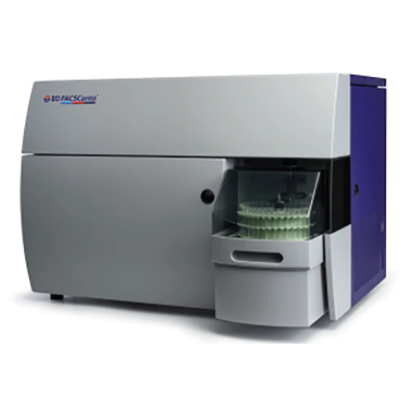
Рисунок 1 - Проточный цитофлуориметр BD FACSCanto
Т-лимфоциты (CD3+ клетки). Повышенное количество свидетельствует о гиперактивности иммунитета, наблюдается при острых и хронических лимфолейкозах. Снижение абсолютного количества Т-лимфоцитов свидетельствует о недостаточности клеточного иммунитета, а именно о недостаточности клеточно-эффекторного звена иммунитета. Выявляется при воспалениях разнообразной этиологии, злокачественных новообразованиях, после травмы, операций, инфаркта, при курении, приеме цитостатиков.
В-лимфоциты (CD19+ клетки). Снижение наблюдается при физиологических и врожденных гипогаммаглобулинемиях и агаммаглобулинемиях, при новообразованиях иммунной системы, лечении иммунодепрессантами, острой вирусной и хронической бактериальной инфекциях, состоянии после удаления селезенки.

Увеличение отмечается при аутоиммунных заболеваниях, хронических заболеваниях печени, циррозе, муковисцедозе, бронхиальной астме, паразитарных и грибковых инфекциях. Выраженное увеличение наблюдается при хроническом В-лимфолейкозе.
NK-лимфоциты с фенотипом CD3-CD16++56+. Увеличение количества NK-клеток связано с активацией антитрансплантационного иммунитета, в некоторых случаях отмечается при бронхиальной астме, встречается при вирусных заболеваниях, повышается при злокачественных новообразованиях и лейкозах, в периоде реконвалесценции.
Снижение наблюдается при врожденных иммунодефицитах, паразитарных инфекциях, аутоиммунных заболеваниях, облучении, лечении цитостатиками и кортикостероидами, стрессе, дефиците цинка.
Т-лимфоциты хелперы с фенотипом CD3+CD4+. Увеличение абсолютного и относительного количества наблюдается при аутоиммунных заболеваниях, может быть при аллергических реакциях, некоторых инфекционных заболеваниях. Снижение абсолютного и относительного количества Т-клеток свидетельствует о гипореактивном синдроме с нарушением регуляторного звена иммунитета, является патогномичным признаком для ВИЧ-инфекции; встречается при хронических заболеваниях.
Т-цитотоксические лимфоциты с фенотипом CD3+ CD8+. Повышение выявляется практически при всех хронических инфекциях, вирусных, бактериальных, протозойных инфекциях. Является характерным для ВИЧ-инфекции. Снижение наблюдается при вирусных гепатитах, герпесе, аутоиммунных заболеваниях.
Соотношение CD4+/CD8+. Исследование соотношения CD4+/CD8+ (CD3, CD4, CD8, CD4/CD8) рекомендовано только для мониторинга ВИЧ-инфекции и контроля эффективности АРВ терапии. Позволяет определить абсолютное и относительное количество Т-лимфоцитов, субпопуляций Т-хелперов, ЦТЛ и их соотношение.
Снижение наблюдается при врожденных иммунодефицитах (синдром Ди-Джоржи, Незелофа, Вискотта-Олдрича), при вирусных и бактериальных инфекциях, хронических процессах, воздействии радиации и токсических химических веществ, множественной миеломе, стрессе, снижается с возрастом, при эндокринных заболеваниях, солидных опухолях.
Т-активированные лимфоциты с фенотипом CD3+HLA-DR+. Маркер поздней активации, показатель гиперреактивности иммунитета. По экспрессии данного маркера можно судить о выраженности и силе иммунного ответа. Увеличение экспрессии на Т-лимфоцитах может быть при многих заболеваниях, связанных с хроническим воспалением.
ТNK-лимфоциты с фенотипом CD3+CD16++CD56+. Т-лимфоциты, несущие на своей поверхности маркеры CD16++ CD 56+. Исследование рекомендовано как дополнительный маркер при острых и хронических заболеваниях. Снижение их в периферической крови может наблюдаться при различных органоспецифических заболеваниях и системных аутоиммунных процессах. Увеличение отмечено при воспалительных заболеваниях разной этиологии, опухолевых процессах.
Т-цитотоксические лимфоциты с фенотипом CD8+CD38+. Присутствие CD38+ на ЦТЛ лимфоцитах отмечено у пациентов с разными заболеваниями. Информативный показатель при ВИЧ-инфекции, ожоговой болезни. Увеличение числа ЦТЛ с фенотипом CD8+CD38+ наблюдается при хронических воспалительных процессах, онкологических и некоторых эндокринных заболеваниях. При проведении терапии показатель снижается.
Рецептор CD95+ – один из рецепторов апоптоза. Снижение доли CD95+-лимфоцитов в крови пациентов свидетельствует о нарушении эффективности последнего этапа выбраковки дефектных и инфицированных собственных клеток, что может привести к рецидиву заболевания, хронизации патологического процесса, развитию аутоиммунных заболеваний и повышению вероятности опухолевой трансформации.
Определение экспрессии CD95 имеет прогностическое значение при миело- и лимфопролифератиных заболеваниях.
Активированные лимфоциты CD3+CDHLA-DR+, CD8+CD38+, CD3+CD25+, CD95. Тест отражает функциональное состояние Т-лимфоцитов и рекомендован для контроля за течением заболевания и контроля иммунотерапии при воспалительных заболеваниях разной этиологии.

День 3 (25.03.22)
ОПРЕДЕЛЕНИЕ ИММУНОЛОГИЧЕСКИХ ПОКАЗАТЕЛЕЙ
ГУМОРАЛЬНОГО ЗВЕНА

Количественное содержание иммуноглобулинов (IgА, IgМ, IgG) является основным показателем гуморального иммунного ответа и необходимо для оценки функциональной полноценности иммунной системы и диагностики патологических нарушений ее работы.
Определение уровня иммуноглобулинов является важным при диагностическом и клиническом мониторинге первичных иммунодефицитов, моноклональных гаммапатий, аутоиммунных заболеваний и других патологических состояний (Х-сцепленной агаммаглобулинемии, гипер-IgM, селективном IgА-дефиците, дефиците субклассов IgG, транзиторной гипогаммаглобулинемии новорожденных и др.). При первичных иммунодефицитах определение иммуноглобулинов имеет решающее диагностическое значение.
Метод комплементарного розеткообразования
Метод учитывает тот факт, что на мембране В-лимфоцитов расположены рецепторы к Fc-фрагментам иммуноглобулинов и к третьему компоненту комплемента. Нагружая эритроциты человека иммуноглобулинами или комплексом иммуноглобулинов и комплемента, добиваются соединения эритроцитов с В-лимфоцитами.
Как и при подсчете Т-лимфоцитов, розеткообразующим считается лимфоцит, к которому прикреплено не менее трех эритроцитов.
На мембране В-лимфоцитов имеются также рецепторы к эритроцитам мыши. В связи с этим ряд авторов предлагают определять число В-лимфоцитов с помощью метода спонтанного розеткообразования с эритроцитами мыши. Более точные методы выявления В-лимфоцитов основаны на обработке лимфоцитов флюоресцентными антииммуноглобулиновыми сыворотками против того или иного класса иммуноглобулинов.
При этом подсчет В-лимфоцитов производят с помощью флюоресцентного микроскопа или автоматического лазерного сортера клеток с использованием моноклональных антител. В периферической крови здорового человека В-лимфоциты составляют 10 — 30% общего числа лимфоцитов, или 100 — 900 клеток в 1 мм3 крови.
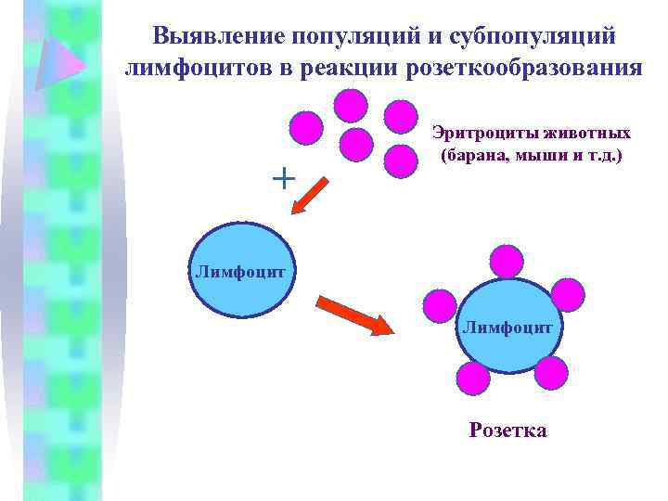
Рисунок 2 - Реакция комплементарного розеткообразования
Определение концентрации иммуноглобулинов в сыворотке крови
Наибольшее распространение получил метод радиальной иммунодиффузии в геле по Манчини. Принцип метода заключается в том, что образцы исследуемых сывороток помещают в лунки агара, содержащего антитела против того или иного класса иммуноглобулинов. Иммуноглобулины из сыворотки диффундируют в агар и взаимодействуют с антителами, образуя кольца преципитации.
О содержании иммуноглобулинов в сыворотке судят по величине диаметра кольца преципитации.
Существует также методика определения концентрации иммуноглобулинов в сыворотке крови с помощью лазерной нефелометрии. Она предполагает использование моноспецифических кроличьих антисывороток против иммуноглобулинов человека, отличается высокой точностью и быстротой исполнения. Нормальным считается следующее содержание иммуноглобулинов в сыворотке крови здорового человека: М — 0,5 — 2 г/л, G — 7 — 20 г/л, А —0,7 — 5 г/л.

День 4 (26.03.22)
МЕТОДИЧЕСКИЙ ДЕНЬ

День 5 (28.03.22)
ОПРЕДЕЛЕНИЕ ИММУНОЛОГИЧЕСКИХ ПОКАЗАТЕЛЕЙ
СИСТЕМЫ КОМПЛЕМЕНТА

Система комплемента – комплекс белков, постоянно присутствующих в крови. Это каскадная система протеолитических ферментов, способных лизировать клетки, предназначенная для гуморальной защиты организма от действия чужеродных агентов, участвует в реализации иммунного ответа организма. Является важным компонентом как врожденного, так и приобретенного иммунитета.
Она активизируется реакцией антиген-антитело и необходима для опосредованного антителами иммунного гемолиза и бактериолиза, играет важную роль при фагоцитозе, опсонизации, хемотаксисе и иммунном гемолизе и необходима для усиления эффекта взаимодействия между специфическими антителами и антигеном.
Одной из причин снижения факторов комплемента в сыворотке крови могут являться аутоантитела, направленные против факторов комплемента. Снижение С3 и С4 компонентов комплемента сопровождается клинической картиной рецидивирующего кожного геморрагического васкулита и артралгией.
С3-компонент комплемента – центральный компонент системы, белок острой фазы воспаления. Это важнейшая часть защитной системы против инфекций. Вследствие активации С3 выделяется гистамин из тучных клеток и тромбоцитов, хемотаксис лейкоцитов и соединение антител с антигеном, поддерживается фагоцитоз, усиливается проницаемость стенок сосудов и сокращение гладкой мускулатуры. Активация С3 играет важную роль в развитии аутоиммунных заболеваний.
С4-компонент комплемента – гликопротеин, синтезируется в легких и в костной ткани. Поддерживает фагоцитоз, увеличивает проницаемость стенки сосудов, участвует в нейтрализации вирусов и в классическом пути активации системы комплемента. Увеличение или уменьшение содержания комплемента наблюдается при многих заболеваниях.
Метод исследования: ИФА, иммунотурбидиметрия, иммунонефелометрия.
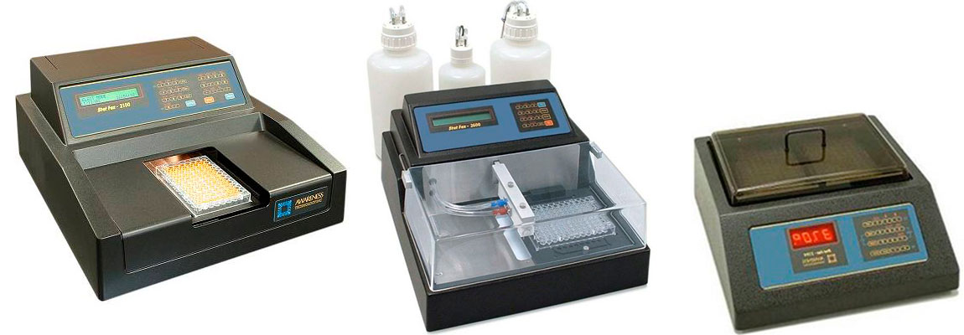
Рисунок 3 - Полуавтоматический планшетный фотометр «STATFAX 2100»

Повышение концентрации С3 наблюдается при некоторых острых бактериальных, паразитарных и вирусных инфекциях, аутоиммунных и воспалительных заболеваниях. Снижение концентрации С3 -наблюдается при врожденных дефектах комплемента, различных воспалительных и инфекционных, аутоиммунных заболеваниях, длительном голодании, при лечении цитостатиками, ионизирующем излучении.
Повышение концентрации С4 характерно для реакции острой фазы, отмечается при аутоиммунных заболеваниях, назначении некоторых лекарственных препаратов. Снижение концентрации С4 – отмечается при врожденных дефектах системы комплемента, некоторых аутоиммунных заболеваниях, системных васкулитах, синдроме Шегрена.

День 6 (29.03.22)
ВЫПОЛНЕНИЕ МЕР САНИТАРНО-ЭПИДЕМИОЛОГИЧЕСКОГО
РЕЖИМА В КСЛ
1. Проведение мероприятий по стерилизации и дезинфекции
Дезинфекция изделий медицинского назначения производится с целью профилактики внутрибольничных инфекций у пациентов и персонала учреждений здравоохранения. Дезинфекцию изделий осуществляют физическим или химическим методами. Выбор метода зависит от особенностей изделия и его назначения.
Физические методы предполагают воздействие насыщенным паром под избыточным давлением, температурой, радиационным, электромагнитным излучением, применяются при наличии специального оборудования – установок для обеззараживания медицинских отходов.
Химический метод дезинфекции является более распространенным и общепринятым методом обеззараживания изделий медицинского назначения в учреждениях здравоохранения. Для дезинфекции ветоши, пробирок, предметных стекол и наконечников используют дезраствор Ника-Полицид.
Для обработки поверхностей используют дезинфицирующий спрей Миродез и спрей Ремедин Лайт. Для обеззараживания воздуха используется облучатель-рециркулятор ультрафиолетовый бактерицидный настенный ОБУР-КРОНТ «Дезар-2».
Предстерилизационную очистку изделий медицинского назначения осуществляют после их дезинфекции. После этого проводят мойку каждого изделия, ополаскивание изделий сначала проточной водой, а потом и дистиллированной. После проведения предстерилизационной очистки изделия высушивают в сушильных шкафах при t 85°C.
Стерилизацию изделий медицинского назначения проводят с целью уничтожения на них всех патогенных и непатогенных микроорганизмов, в том числе их споровых форм. Стерилизация проводится после дезинфекции и предстерилизационной очистки, является завершающим этапом обработки изделий медицинского назначения.
1.2 Утилизация отобранного материала и других отходов
Все отходы деятельности лаборатории по степени эпидемиологической и токсикологической опасности подразделяются на следующие классы (СанПиН 2.1.3684-21 от 28.01.2021 г. "Санитарно-эпидемиологические требования к содержанию территорий городских и сельских поселений, к водным объектам, питьевой воде и питьевому водоснабжению населения, атмосферному воздуху, почвам, жилым помещениям, эксплуатации производственных, общественных помещений, организации и проведению санитарно-противоэпидемических (профилактических) мероприятий):
- класс А (неопасные) – отходы, не имеющие контакта с зараженными или условно зараженными ПБА I-IV групп патогенности (различная макулатура, упаковочный материал и др.);
- класс Б (опасные) – инфицированные и потенциально инфицированные отходы. Материалы и инструменты, предметы, загрязненные кровью и/или другими биологическими жидкостями;
- класс В (чрезвычайно опасные) – материалы, контактировавшие с больными инфекционными болезнями, которые могут привести к возникновению чрезвычайных ситуаций в области санитарно-эпидемиологического благополучия населения и требуют проведения мероприятий по санитарной охране территории;
- класс Г – просроченные медицинские и иммунобиологические препараты, питательные среды с истекшим сроком годности, химические реактивы, ртутьсодержащие предметы, приборы, оборудование.
К отходам деятельности лаборатории, в зависимости от их класса, предъявляют различные требования по обеззараживанию, сбору, временному хранению, транспортированию и утилизации.
В лаборатории КККВД № 1 два класса отходов: А и Б.
Отходы класса А (неопасные) не требуют специального обеззараживания (бумага, коробки, письменные принадлежности). Их собирают в пакеты белого цвета, переносят к мусороприемнику для дальнейшего вывоза на полигон твердых бытовых отходов (ТБО).
Отходы класса Б (опасные) собирают в одноразовую герметичную упаковку желтого цвета (предметы контактирующие с потенциально зараженным биоматериалом). После обеззараживания физическими методами и изменения внешнего вида отходов, отходы класса Б могут быть захоронены на полигонах ТБО (измельчены, прессованы).
Согласно предписанию СанПиН 2.1.3684-21 от 28.01.2021 г. жидкие отходы класса Б (рвотные массы, моча, фекалии и аналогичные биологические жидкости, в том числе и от больных туберкулезом) допускается сливать без предварительно обеззараживания в систему централизованной канализации, то кровь должна пройти обязательное обеззараживание перед утилизацией.

ДИФФЕРЕНЦИРОВАННЫЙ ЗАЧЕТ

7. ЛИСТ ЛАБОРАТОРНЫХ ИССЛЕДОВАНИЙ

8 семестр
Исследования | Дни |  |  |  |  |  | итог
 | 1 | 2 | 3 | 4 | 5 | 6
Исследование клеточного звена иммунной системы | 4 | 7 | 2 | 1 | 5 | 2 | 21
Исследование гуморального звена иммунной системы | 5 | 3 | 2 | 1 | 5 | 3 | 19
Исследование системы комплемента | 2 | 4 | 2 | 1 | 3 | 1 | 13
Проведение исследований методом ИФА | 4 | 1 | 1 | 1 | 6 | 4 | 17
Участие в контроле качества | 1 | 1 | 1 | 1 | 1 | 1 | 6

ОТЧЕТ ПО ПРОИЗВОДСТВЕННОЙ ПРАКТИКЕ

Ф.И.О. обучающегося _______Сальникова София Александровна________
Группы 407 специальности Лабораторная диагностика
Проходившего (ей) производственную практику с 23 по 29 марта 2022 г
За время прохождения практики мною выполнены следующие объемы работ:
1. Цифровой отчет

№ | Виды работ | Количество
1. | Изучение нормативных документов, регламентирующих санитарно-противоэпидемический режим в КДЛ | 6
2. | Приготовление реактивов, подготовка оборудования, посуды для исследования | 5
3. | Определение иммунологических показателей клеточного звена | 21
4. | Определение иммунологических показателей гуморального звена | 19
5. | Определение иммунологических показателей систему комплемента | 13
6. | Регистрация результатов исследования. | 8
7. | Проведение мероприятий по стерилизации и дезинфекции лабораторной посуды, инструментария, средств защиты;  Утилизация отработанного материала. | 10

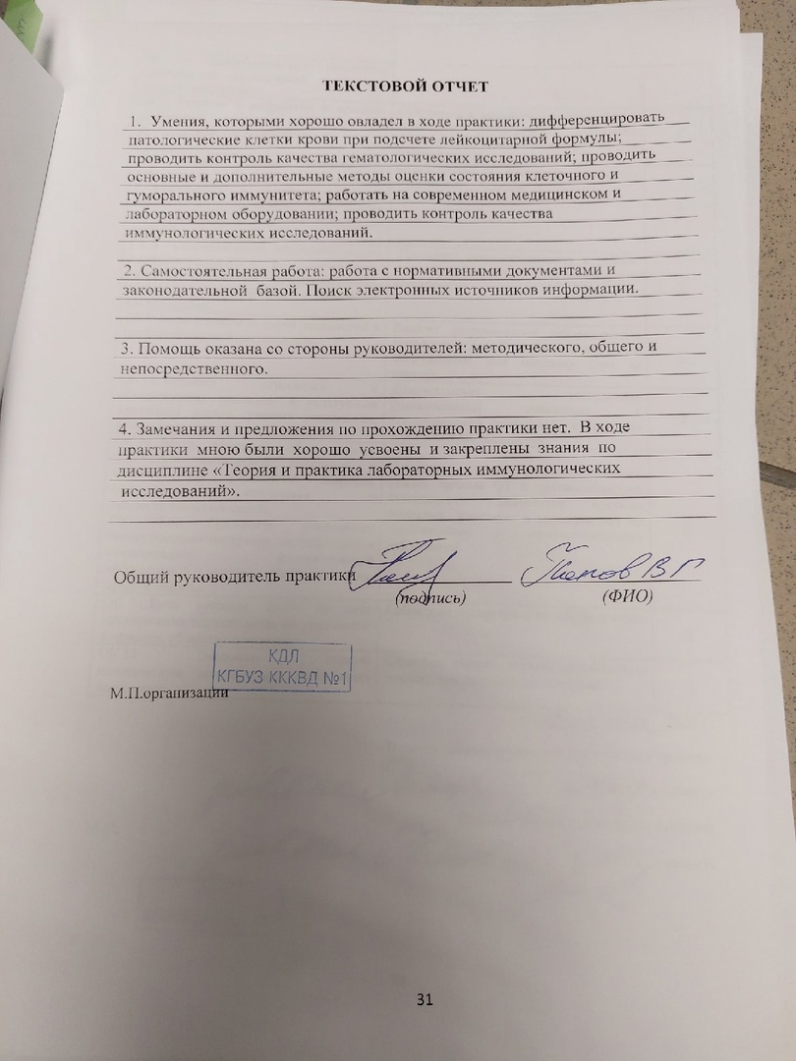

ХАРАКТЕРИСТИКА
________Сальникова София Александровна__________
ФИО
обучающийся (ая) на __4__ курсе по специальности СПО
31.02.03 Лабораторная диагностика
успешно прошел (ла) производственную практику по МДК:
МДК 07.01. «Теория и практика лабораторных иммунологических исследований»
в объеме___36___ часов с «23» марта 2022 г. по «29» марта 2022 г.
в организации КГБУЗ “КККВД № 1”
За время прохождения практики:
№ ОК/ПК | Критерии оценки | Баллы  0-2
ОК.1 Понимать сущность и социальную значимость своей будущей профессии, проявлять к ней устойчивый интерес. | Имеет позитивное отношение к выбранной профессии, понимает ее личностную и профессиональную значимость, ответственно относится к порученному делу | 2
ОК.2 Организовывать собственную деятельность, определять методы и способы выполнения профессиональных задач, оценивать их эффективность и качество.  ОК.13 Организовывать рабочее место с соблюдением требований охраны труда, производственной санитарии, инфекционной и противопожарной безопасности.  ПК 7.1 Готовить рабочее место и аппаратуру для проведения клинических лабораторных исследований. | Правильно организовывает свое рабочее место, выделяет в выполняемой работе первоочередные задачи, соблюдает профессиональную дисциплину. | 2
ОК.3 Решать проблемы, оценивать риски и принимать решения в нестандартных ситуациях.  ПК 7.2. Осуществлять высокотехнологичные клинические лабораторные исследования биологических материалов. | Проводить современные биохимические исследования, правильно интерпротировать результаты исследования | 2
ОК.4 Осуществлять поиск, анализ и оценку информации, необходимой для постановки и решения профессиональных задач, профессионального и личностного развития.  ПК 7.3. Проводить контроль качества высокотехнологичных клинических лабораторных исследований. | Находит и отбирает значимую профессиональную информацию в части действующих нормативных документов, регулирующих организацию лабораторной деятельности, применяет их положения на практике. | 2
ОК.5 Использовать информационно-коммуникационные технологии для совершенствования профессиональной деятельности.  ПК 7.5. Регистрировать результаты проведенных исследований. | Использует прикладное программное обеспечение для регистрации исследований, пациентов.  Соблюдает форму заполнения учетно-отчетной документации (журнал, бланки). | 2
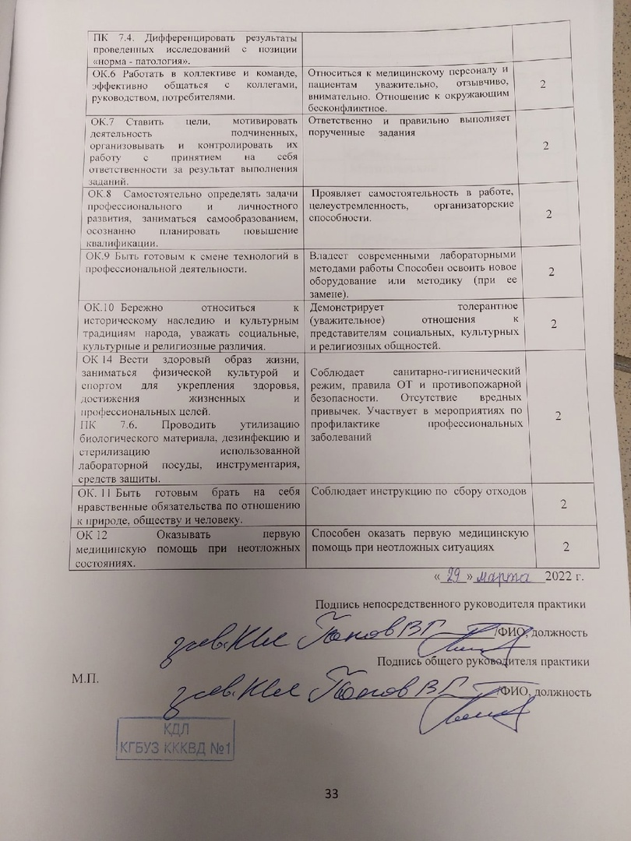

АТТЕСТАЦИОННЫЙ ЛИСТ ПРОИЗВОДСТВЕННОЙ ПРАКТИКИ
Студент (Ф.И.О.) _____Сальникова София Александровна ____
Обучающийся на курсе по специальности 31.02.03 «Лабораторная диагностика»
при прохождении производственной практики по
МДК 07.01 Теория и практика лабораторных иммунологических исследований
с 23 марта 2022 г. по 29 марта 2022 г. в объеме __36__ часов
в организации КГБУЗ «КККВД № 1»
освоил общие компетенции ОК 1 – ОК 14
освоил профессиональные компетенции ПК 7.1 - ПК 7.6

№ п/п | Этапы аттестации производственной практики | Оценка
 | Оценка общего руководителя производственной практики
 | Дневник практики
 | Индивидуальное задание
 | Дифференцированный зачет
 | Итоговая оценка по производственной практике

Дата _______________ Ф.И.О. _______________
(подпись общего руководителя)

МП организации

Дата _______________ Ф.И.О.________________
(подпись методического руководителя)

МП учебного отдела

